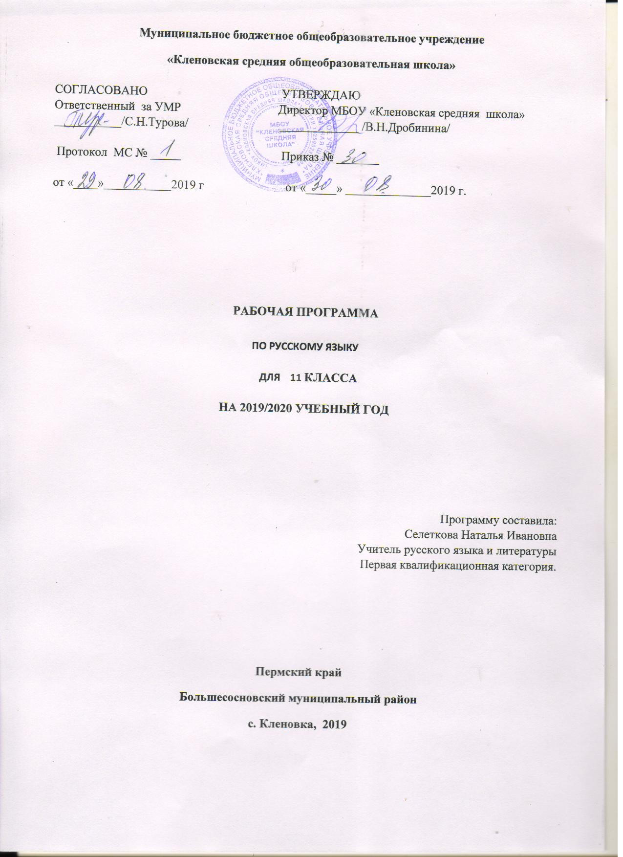

Рабочая программа составлена на основе следующих нормативно-правовых документов:
примерной программы по русскому языку для 10-11 классов общеобразовательных учреждений» / А.И. Власенков // Программно-методические материалы. Русский язык. 10-11 классы / сост. Л. М. Рыбченкова. – 2014г
.Учебного плана МБОУ «Кленовская средняя школа»
. Положения о рабочей программе МБОУ «Кленовская средняя школа»утвержденный приказом
. Положения о текущем контроле и промежуточной аттестации МБОУ «Кленовская средняя школа»
.-Федерального перечня учебников
Место предмета:
.Программа по русскому языку рассчитана на 33 часа. 1 час в неделю

Общая характеристика предмета
Русский язык в школе – важнейший учебный предмет, преподавание которого способствует нравственному воспитанию обучающихся, интеллектуальному и общему духовному развитию, приобщает школьников к богатствам русского языка, предполагает развитие их речи, овладение культурой, умениями и навыками.
Владение русским языком, умение общаться, добиваться успеха в процессе коммуникации являются теми характеристиками личности, которые во многом определяют достижения выпускника школы практически во всех областях жизни, способствуют его социальной адаптации к изменяющимся условиям современного мира.
Как средство познания действительности русский язык обеспечивает развитие интеллектуальных и творческих способностей старшеклассника, развивает его абстрактное мышление, память и воображение, формирует навыки самостоятельной учебной деятельности, самообразования и самореализации личности. Будучи формой хранения и усвоения различных знаний, русский язык неразрывно связан со всеми школьными предметами и влияет на качество их усвоения, а в перспективе способствует овладению будущей профессией.
Содержание обучения русскому языку структурировано на основе компетентностного подхода. В соответствии с этим в старших классах развиваются и совершенствуются коммуникативная, языковая, лингвистическая (языковедческая) и культуроведческая компетенции.
Коммуникативная компетенция – овладение всеми видами речевой деятельности и основами культуры устной и письменной речи, умениями и навыками использования языка в различных сферах и ситуациях общения, соответствующих опыту, интересам, психологическим особенностям учащихся старшей школы.
Языковая и лингвистическая (языковедческая) компетенции – систематизация знаний о языке как знаковой системе и общественном явлении, его устройстве, развитии и функционировании; общих сведений о лингвистике как науке; овладение основными нормами русского литературного языка, обогащение словарного запаса и грамматического строя речи учащихся; совершенствование способности к анализу и оценке языковых явлений и фактов, умения пользоваться различными лингвистическими словарями.
Культуроведческая компетенция – осознание языка как формы выражения национальной культуры, взаимосвязи языка и истории народа, национально-культурной специфики русского языка, владение нормами русского речевого этикета, культурой межнационального общения.В 10 – 11 классах решаются проблемы, связанные с формированием общей культуры, с развивающими и воспитательными задачами образования, с задачами социализации личности. Таким образом, школа обеспечивает общекультурный уровень человека, способного к продолжению обучения в образовательных учреждениях высшей школы.
В содержании программы предусматривается интегрированный подход к совершенствованию лингвистических и коммуникативных умений и навыков, обеспечивающих свободное овладение русским языком в разных сферах и ситуациях общения.

Целями изучения русского (родного) языка на базовом уровне в средней (полной) школе являются:
• расширение знаний о единстве и многообразии языкового и культурного пространства России и мира; приобщение через изучение родного языка к ценностям национальной и мировой культуры; понимание роли русского языка в развитии ключевых компетенций, необходимых для успешной самореализации, для овладения будущей профессией, самообразования и социализации в обществе;
• овладение основными понятиями и категориями практической и функциональной стилистики, обеспечивающими совершенствование речевой культуры, коммуникативными умениями в разных сферах общения; выявление специфики использования языковых средств
в текстах разной функционально-стилевой и жанровой принадлежности;
• формирование активных навыков нормативного употребления языковых единиц в разных сферах общения;
• совершенствование орфографической и пунктуационной грамотности; воспитание способности к самоанализу и самооценке на основе наблюдений за речью; совершенствование навыков чтения, аудирования, говорения и письма;
• приобретение опыта анализа текста с точки зрения явной и скрытой, основной и второстепенной информации; овладение разными способами информационной переработки текста;
• расширение круга используемых языковых и речевых средств; формирование умений активного владения синонимическими средствами языка (лексическими, грамматическими) для точного и свободного выражения мыслей, знаний, представлений и чувств в соответствии
с содержанием, условиями и сферой речевого общения; • развитие языкового вкуса, потребности в совершенствовании коммуникативных умений в области родного языка для осуществления межличностного и межкультурного общения; осознание роли русского языка в получении высшего образования по избранному профилю, готовности использования разных форм учебно-познавательной деятельности в вузе.
.Предметными результатами освоения выпускниками средней (полной) школы программы базового уровня по русскому (родному) языку являются:
1) представление о единстве и многообразии языкового и культурного пространства России и мира, об основных функциях языка, о взаимосвязи языка и культуры, истории народа;
2) осознание русского языка как духовной, нравственной и культурной ценности народа, как одного из способов приобщения к ценностям национальной и мировой культуры;
3) владение всеми видами речевой деятельности: аудирование и чтение:
• адекватное понимание содержания устного и письменного высказывания, основной и дополнительной, явной и скрытой (подтекстовой) информации;
• осознанное использование разных видов чтения (поисковое, просмотровое, ознакомительное, изучающее, реферативное) и аудирования (с полным пониманием аудио-текста, с пониманием основного содержания, с выборочным извлечением информации) в зависимости от коммуникативной задачи;
• способность извлекать необходимую информацию из различных источников: учебно-научных текстов, средств массовой информации, в том числе представленных в электронном виде на различных информационных носителях, официально-деловых текстов, справочной литературы;
• владение умениями информационной переработки прочитанных и прослушанных текстов и представление их в виде тезисов, конспектов, аннотаций, рефератов; говорение и письмо:
• создание устных и письменных монологических и диалогических высказываний различных типов и жанров в учебно-научной (на материале изучаемых учебных дисциплин), социально-культурной и деловой сферах общения;
• подготовленное выступление перед аудиторией с докладом; защита реферата, проекта;
• применение в практике речевого общения орфоэпических, лексических, грамматических, стилистических норм современного русского литературного языка; использование в собственной речевой практике синонимических ресурсов русского языка; соблюдение на письме орфографических и пунктуационных норм;
• соблюдение норм речевого поведения в социально-культурной, официально-деловой и учебно-научной сферах общения, в том числе в совместной учебной деятельности, при обсуждении дискуссионных проблем, на защите реферата, проектной работы;
• осуществление речевого самоконтроля; анализ речи с точки зрения ее эффективности в достижении поставленных коммуникативных задач; владение разными способами редактирования текстов;
4) освоение базовых понятий функциональной стилистики и культуры речи: функциональные разновидности языка, речевая деятельность и ее основные виды, речевая ситуация и ее компоненты, основные условия эффективности речевого общения; литературный язык и его признаки, языковая норма, виды норм; нормативный, коммуникативный и этический аспекты культуры речи;
5) проведение разных видов языкового анализа слов, предложений и текстов различных функциональных стилей и разновидностей языка; анализ языковых единиц с точки зрения правильности, точности и уместности их употребления; проведение лингвистического анализа текстов разной функционально-стилевой и жанровой принадлежности; оценка коммуникативной и эстетической стороны речевого высказывания.

Содержание программы
Синтаксис и пунктуация ( 10 час)
Обобщающее повторение синтаксиса. Грамматическая основа простого предложения, виды его осложнения, типы сложных предложений, предложения с прямой речью. Способы оформления чужой речи. Цитирование.
Нормативное построение словосочетаний и предложений разных типов. Интонационное богатство русской речи . Принципы и функции русской пунктуации. Смысловая роль знаков препинания. Роль пунктуации в письменном обращении. Факультативные и альтернативные знаки препинания.
Синтаксическая синонимия как источник богатства и выразительности русской речи.
Синтаксический разбор словосочетания, простого и сложного предложений, предложения с прямой речью.

Публицистический стиль речи ( 3 час)
Особенности публицистического стиля речи. Средства эмоциональной выразительности в публицистическом стиле речи.
Очерк, эссе.
Устное выступление. Дискуссия.
Использование учащимися средств публицистического стиля в собственной речи.
Художественный стиль речи ( 3час)
Общая характеристика художественного стиля: образность, широкое использование изобразительно-выразительных средств, языковых средств других стилей, выражение эстетической функции национального языка.
Язык как первоэлемент художественной литературы, один из основных элементов структуры художественного произведения.
Источники богатства и выразительности русской речи. Изобразительно-выразительные возможности морфологических форм и синтаксических конструкций. Стилистические функции порядка слов.
Основные виды тропов, их использование мастерами художественного слова. Стилистические фигуры, основанные на возможностях русого синтаксиса.
Анализ художественно-языковой и современной формы произведений русской классической и современной литературы, развитие на этой основе восприимчивости художественной формы, образных средств, эмоционального и эстетического содержания произведения.
Сложное предложение ( 12 час)
Принципы русского правописания Повторение. Виды сложных предложений. Знаки препинания в ССП.
Пунктуация в ССП.
Пунктуация в предложениях с союзом и.
Проверочная работа и ее анализ.
Основные группы СПП.
СПП с придаточными изъяснительными.
СПП с придаточными определительными.
СПП с придаточными обстоятельственными.
Знаки препинания в СПП с одним придаточным.
Знаки препинания в СПП с несколькими придаточными. Знаки препинания при сравнительных оборотах с союзами как, что, чем, и СПП.
Разговорный стиль речи (2 часа)
Повторение ( 3 час )
Систематизация знаний, умений по разделу «Фонетика. Графика. Орфоэпия»
Морфология и орфография
Словообразование и орфография Словообразование и орфография.

Муниципальное бюджетное образовательное учреждение
«Кленовская средняя общеобразовательная школа»

СОГЛАСОВАНО
Ответственный за УМР:
___________ /Турова С.Н/
(подпись) (расшифровка)
_______________ 2019 г.

КАЛЕНДАРНО - ТЕМАТИЧЕСКОЕ ПЛАНИРОВАНИЕ

по РУССКОМУ ЯЗЫКУ

Класс 11

Учитель Селеткова Наталья Ивановна

Количество часов:
всего 102 часа;
в неделю 3 часа;

Тематическое планирование 11 класс
№ | Наименование раздела программы. | Количество
урока | Тема урока | часов
1 | Синтаксис и пунктуация. Основные принципы русской пунктуации | 1
2 | Словосочетание. Лексическое значение слова. Работа по тестам | 1
3 | Простое предложение. Простое осложненное предложение | 1
4 | Односоставные предложения | 1
5 | Входное тестирование в формате ЕГЭ | 1
6 | Предложения с однородными членами. Знаки препинания между однородными членами предложения. Подготовка к ЕГЭ | 1
7 | Однородные и неоднородные определения | 1
8 | Предложения с обособленными членами предложения.  Пунктуационный практикум. Знаки препинания в предложениях с обособленными определениями | 1
9 | Обособленные приложения, дополнения | 1
10 | Р.Р. Стилистический анализ текста. Речевой практикум | 1
11 | Обособление обстоятельств | 1
12 | Подготовка к ЕГЭ. Тест | 1
13 | Сравнительные обороты | 1
14 | Вводные слова, обращения и междометия. Вводные слова, вводные предложения и вставные конструкции. Подготовка к ЕГЭ | 1
15 | Обращение. Междометия в составе предложения и слова- предложения «да» и «нет» | 1
16 | Сложное предложение. Повторение. Виды сложных предложений. Знаки препинания в сложном предложении. Подготовка к ЕГЭ | 1
17 | Знаки препинания в сложносочиненном предложении | 1
18 | Основные группы сложноподчинённых предложений | 1
19 | Знаки препинания в предложениях с разными видами связи | 1
20 | Знаки препинания в предложении со словами и конструкциями. Подготовка к ЕГЭ | 1
21 | Знаки препинания в бессоюзном сложном предложении | 1
22 | Р.Р. Комплексный анализ текста. Формулирование проблемы текста. Подготовка к сочинению ЕГЭ | 1
23 | Р.Р. Сочинение по тексту в формате ЕГЭ | 1
24 | Текст. Текст как речевое произведение. Целостность текста | 1
25 | Функционально смысловые типы речи | 1
26 | Р.Р. Комплексный анализ текста. Отражение позиции автора исходного текста | 1
27 | Средства связи предложений в тексте | 1
28 | Информационная обработка текстов разных стилей и жанров | 1
29 | Контрольная работа в формате ЕГЭ | 1
30 | Повторение. Повторительные упражнения по лексике и фразеологии | 1
31 | Повторительные упражнения по морфологии и орфографии | 1
32 | Р.Р. Языковые средства выразительности | 1
33 | Основные виды тропов, их использование мастерами художественного слова | 1
34 | Итоговый контрольный тест | 1

